评定优秀学生奖学工系统操作指南（班长）

因评定优秀学生奖依托系统综合测评结果，学生需首先在学工系统综合测评管理中确认自己的课程成绩（平均学分绩适用于专科生，智育，即课程平均学分绩点适用于本科生）、德育基本等级分、学院附加分加（减）分、德育加(减)分，体质健康标准成绩，并提交测评申请。学生未提交测评申请，则系统不会计算该生在班级（专业）的综合测评排名。班级或专业综合测评排名仅限于已提交测评申请的学生。
班长负责班级内学生的德育基本等级分、学院附加分加（减）分、德育加(减)分的录入。
测评管理系统操作
1、德育基本分打分
（1）登陆系统，在系统菜单中，选择综合测评（班级测评小组），点击德育基本分管理。
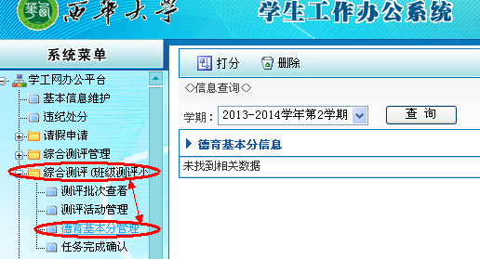
（2）选择测评学期，点击打分。测评学期是指综合测评的学期，而不是当前学期。
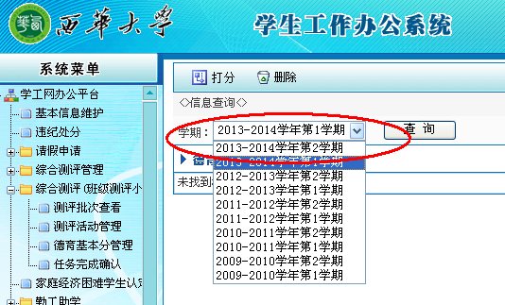
（3）逐个选择班级内的学生，在相应学生记录后，点击编辑，选择相应等级（分数说明：A级：90分；B级80分；C级60分；D级40分）。后，点击更新，基本分数自动产生。
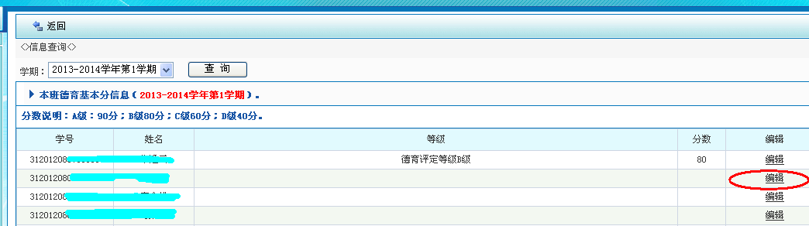

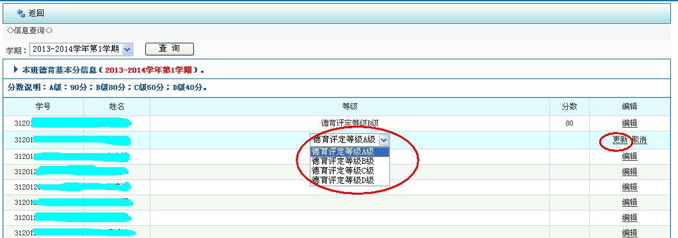
2、测评活动管理
（1）在系统菜单中，选择综合测评（班级测评小组），点击测评活动管理，点击新增
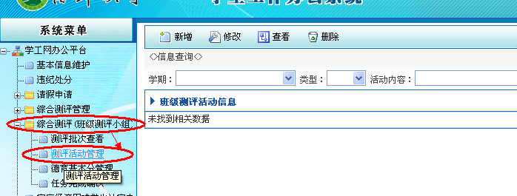
（2）在相应加减分项目后，点击选择
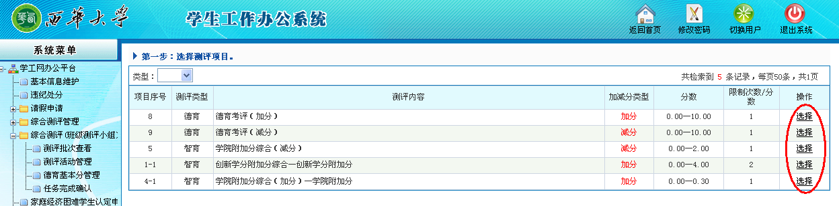

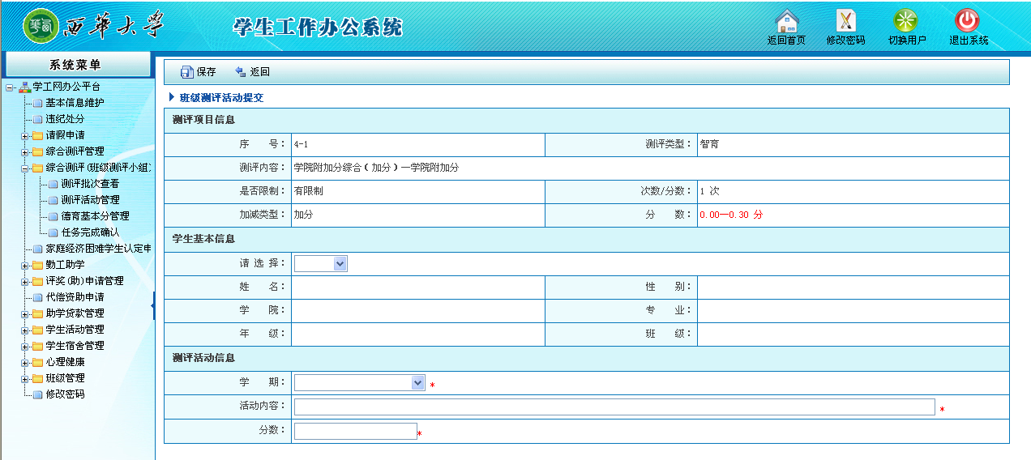
（3）在学生基本信息中选择需要加减分的学生
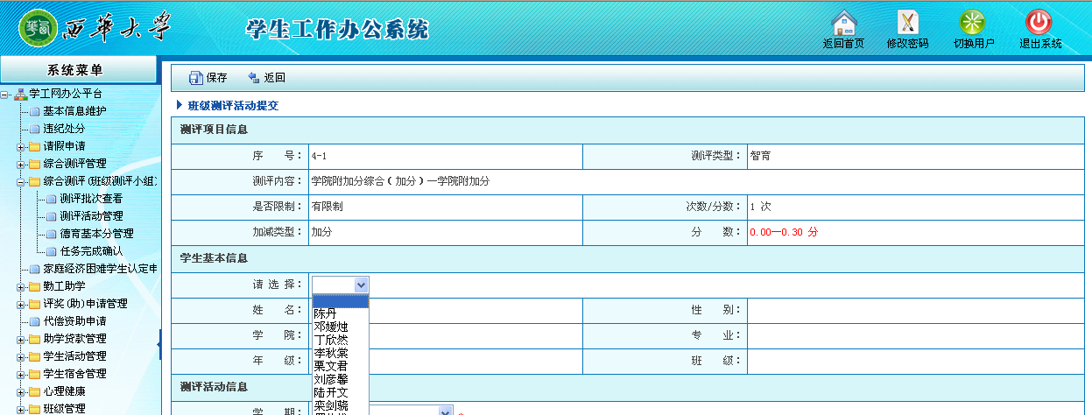
（4）在测评活动信息中，选择测评学期，填写相应项目内容及分数后，点击保存，完成一人一项目的打分。
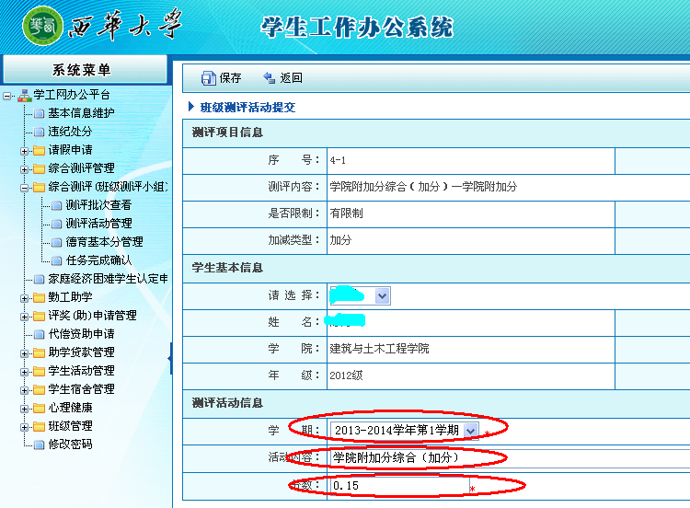

说明：1）加（减）分项目分数指该项目内所有加（减）分综合。如学院附加分加分指学院规定项目加分的综合。
2）只需为有加（减）分项目的学生填写。加（减）分项目中的分数只能是数值，不需“+”或“-”符号。
（5）若要修改，点击相应学生的相应项目重新录入。

3、确认班级内所有学生德育，附加分无误后，点击完成任务，提交。
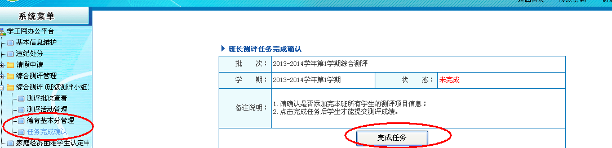

- 告知班级学生登陆系统，确认测评成绩，提交测评申请，等待辅导员、学院管理员、学生工作部（处）审批。

5、因个别学生成绩有误，被学院或辅导员审批打回后，班长选择相应项目进行修改。德育基本分管理用于修改德育等级，测评活动管理用于修改德育附加分，学院附加分等。
